Середня група « Абетка»
Вихователі: Неделюк Таїса Олександрівна
Губаль Людмила Василівна
Пропонуємо Вам підбірку цікавих розвиваючих завдань на V тиждень
Знайомимо дітей з вербою – символом України.
- Розгляньте ілюстрацію верби. Розкажіть,що верба – символ України.
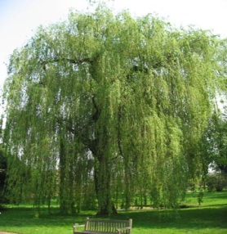
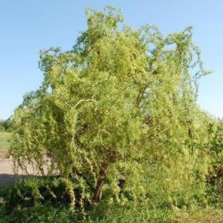
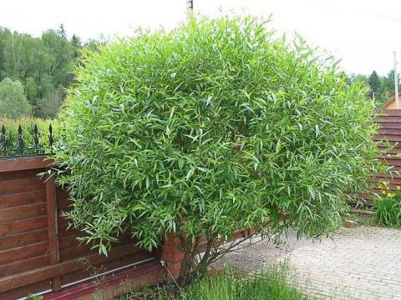

- Відмітьте, що верба має декілька видів.Опишіть дерево. Відмітьте появу молодих листочків.
- Розкажіть,що верба любить рости біля води. Щоб виросло дерево,досить увіткнути в сиру землю зрізану гілку.
- Розкажіть прикмету : « Зацвіла верба – кінець зими».
- Розгляньте ілюстрацію котиків.
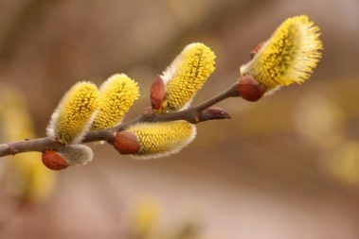
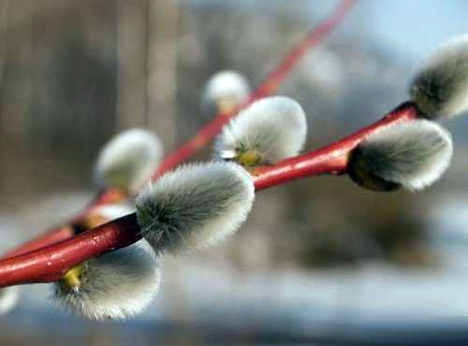
- Які вони? Чому їх так називають?
- Із чого вони з’явились?
- Як змінюється вигляд квітів – котиків, коли вони відцвітають?

- Розкажіть про користь верби:
- Із котиків бджоли навесні збирають нектар і роблять мед.
- Вербові сережки і бруньки їдять деякі птахи.
- На вітах дерев гніздяться птахи.
- Настоями і відварами з верби лікували рани і хвороби.
- З коріння верби колись робили фарбу.
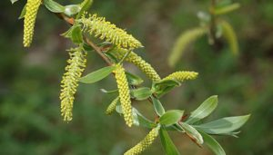
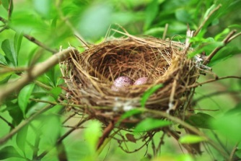
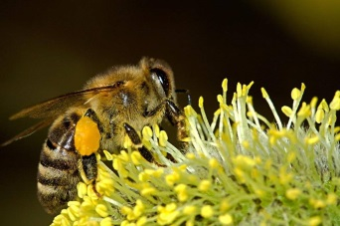
- Кору верби і прути використовують для плетіння кошиків, меблів.

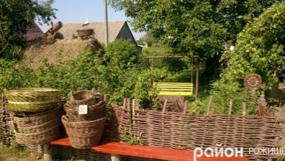
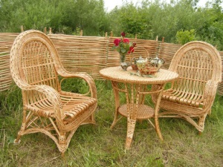

- Нагадайте дітям, що за тиждень до Великодня святкується Вербна неділя. Розкажіть про традиції святкування, освячення верби.
- Перегляньте з дітьми:
https://youtu.be/S8Wl1xZL_5g
- Розучіть прислів’я: « Без верби і калини – нема України». «Де вербиця – там водиця».
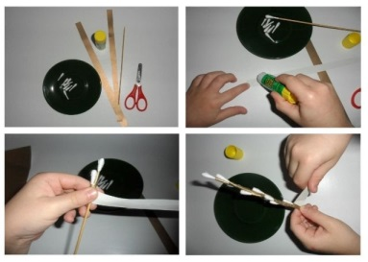
- Виготовить гілочку котиків для великодньої композиції.
Матеріал: дерев’яні шпажки (великі), ватяні палички,коричневий папір або нитки, клей,ножиці.
Палички розрізаємо навпіл; першу паличку нанизуємо на шпажку; далі примотуємо наступні.

Завдання з логіко – математичного розвитку
- Повторіть кількісну і порядкову лічбу в межах 5. Цифри від 1 до 5.
- Пограйте в гру «Відшукай».
- Порахуйте: скільки чашок?
- Скільки блюдець? Чого більше?
- Відшукайте чашки з ягідками. Скільки їх?
- Відшукайте і порахуйте посуд з квітами.
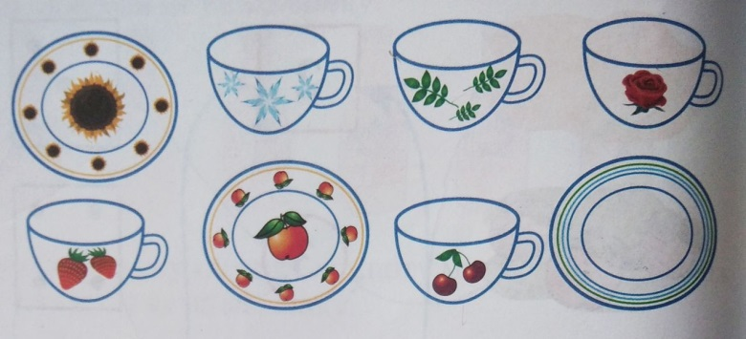
- Відшукайте посуд,прикрашений смужками. Назвіть і порахуйте.

- Пограйте в гру « Хто зайвий».
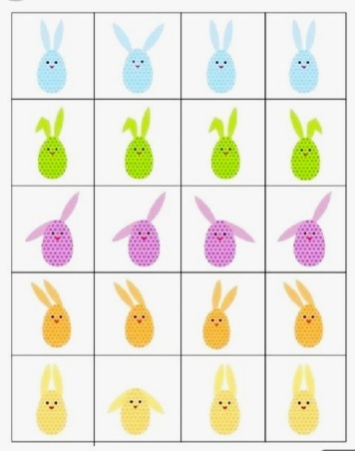

- Пограйте в гру «Розкладіть по кошиках».
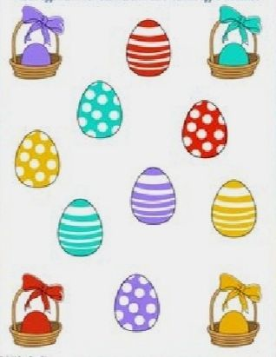
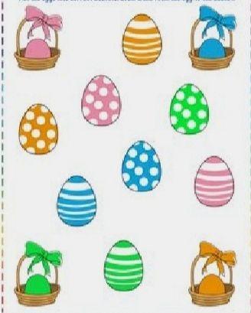

- Пограйте в гру « Не помились» - закріпіть просторові відношення : зліва , справа,між, за, перед.( наприклад : іграшки машина,ведмедик, зайчик, лялька, кубик.
Завдання: поставте машину; зліва від машини – ведмедика;справа від машини – зайчика; між машиною і зайчиком ляльку; перед ведмедиком – кубик. Хто стоїть біля…? Між ким стоїть…?хто зліва від…? Хто справа від…?)
- Закріпіть вміння співвідносити цифри з кількістю у грі « Порахуй і покажи цифру»
Знайомимо з курчам – символом Великодня
- Розгляньте ілюстрації . Назвіть свійських птахів.
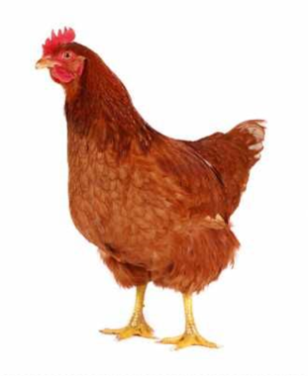
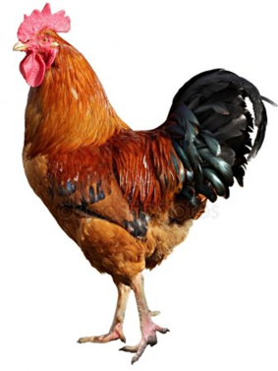
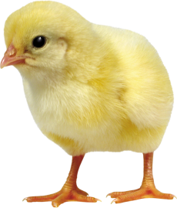

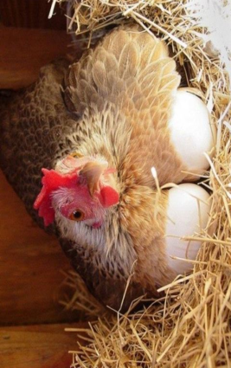
- Запропонуйте порівняти півня і курку. Що в них спільного? Чим відрізняються?
- Розкажіть дітям як з’являються курчата.
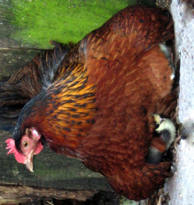
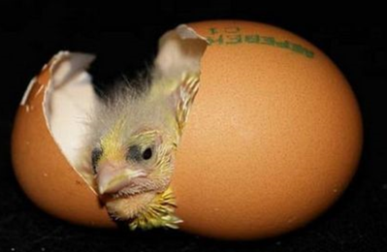
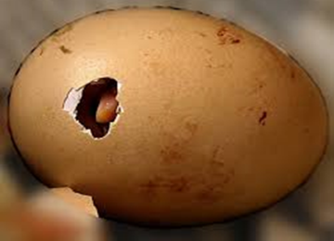

20 днів мама квочка сидить в кублі з сіна. Лише декілька разів в день, вона встає,щоб поїсти і попити води. Квочка зігріває яйця пір’ям та своїм теплом. І от ,одного дня, курча , своїм гострим дзьобиком, пробиває яйце . Спочатку воно робить маленьку дірочку. Потім, за допомогою лапок , вилізає з яйця. Воно ще кволе і мокреньке. Квочка зігріває його і від її тепла воно висихає і стає пухнастим.
- Запропонуйте описати курча.
- Якого кольору курча?
- Якої форми тулуб? Голова?
- Що є у курчата на голові?
- Що є на тулубі?
- Які лапки?
- Поміркуйте разом з дітьми, яка небезпека може чекати на курча , коли воно буде гуляти саме?
(його може вкрасти шуліка; спіймати кіт; може заблукати; коли вийде на дорогу – може потрапити під колеса автомобіля).
- Розгляньте слово КУРЧА.
- Порахуйте букви у слові.
- Назвіть звук, який позначає першу букву у слові.
- Який звук позначає останню букву?
- Відшукайте букву, яка позначає звук [р]
- Покажіть букви, які залишились і назвіть звук,який вони позначають.
- Прочитайте вірш Ольги Пенюк « Курчатко».
Маленьке курчатко на світі жило,
Щипало травичку, кумедне було.
Турботи не знало, співало пісень,
Крутилось, мов дзиґа, цілісінький день.
Цікаво навколо курчатку усе:
Пушок від кульбаби, що вітер несе,
Цвіркун - стрибунець і жучок - світлячок,
В зеленім садочку - сусід їжачок.
Для всіх його пісня весела була,
Матуся від радощів аж розцвіла,
А півник - татусь, замість ку-ку-рі-ку,
Співав разом з ним гарну пісню дзвінку
- Перегляньте з дітьми:
https://youtu.be/Zf9Z3xKW6Gg
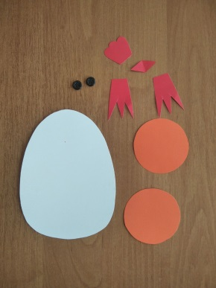
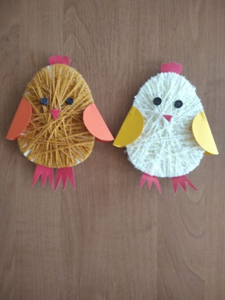
9.Запропонуйте виготовити курча для великодньої композиції.
Матеріал: овал – для тулуба, 2 лапки, гребінець, 2 круга – для крил ( згинаємо навпіл), нитки (обмотуємо овал),клей, пензлик, серветки.

Традиції підготовки до Великодня.
- Розкажіть дітям про традицію прибирання домівки перед Великодніми святами.
- Пограйте в гру « Xто що робить?»
( мама прибирає, готує… тато… дідусь… бабуся… брат… сестра…)
- Пограйте в гру « Кожній речі своє місце»
( Ви називаєте річ – дитина вказує на місце,де вона повинна знаходитись).
- Пограйте в гру « Що з чого виготовлене?»
( стіл виготовлений з дерева,отже він…(дерев’яний)….; м’яч гумовий, отже він виготовлений з гуми…)
- Розгляньте іграшки . Пограйте в гру «Що вміють робити іграшки?
(м’яч – летить, стрибає,котиться…; автомобіль – їде, везе ,вигружає… ; лялька- спить, плаче, одягається…)
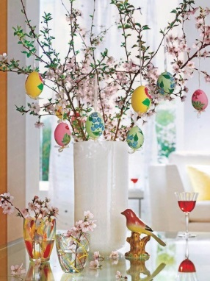
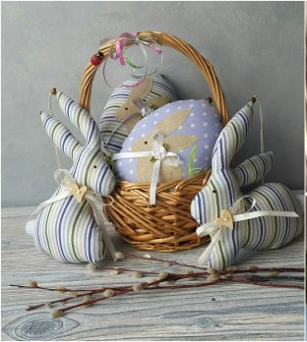
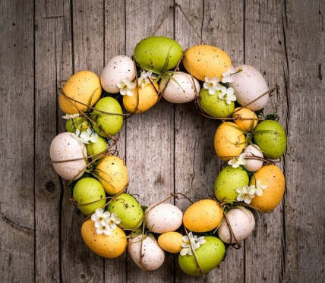
- Розкажіть дітям про традицію прикрашати оселю до Великодніх свят.
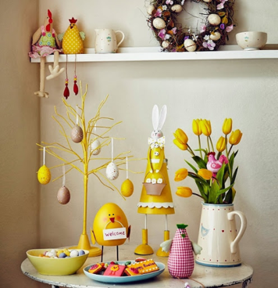
- ОГОЛОШУЄМО КОНКУРС НА КРАЩУ ВЕЛИКОДНЮ ПОРОБКУ!!!
Знайомимо з традиціями святкування Великодня
- Розкажіть дітям про свято Великодня.
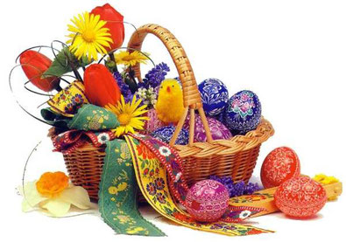
Великдень - одне з найбільших й найшанованіших після Різдва християнських свят. Воно приурочене воскресінню Христа. .
Звичай пекти паски та фарбувати яйця виник також дуже давно.
З першим променем сонця священик в церкві сповіщає: «Христос воскрес!», а прихожани хором відповідають: «Воістину воскрес!».
Під час урочистого обходу храму святять паски, крашанки та різний наїдок. Потім усі розходяться по домівках, щоб сповістити одне одного про велику радість та привітати зі світлим урочистим святом.
Великдень — родинне свято, на нього збиралася вся родина. За традицією, розпочинаючи урочистий сніданок, господар обрізав зі свяченої паски скибочки з трьох боків, приказуючи:
— Бог Отець, Бог Син і Бог Дух Святий!
Ці окрайці тримали до закінчення свят і потім віддавали худобі. Після святкового сніданку діти носили старшим родичам гостинці і отримували за це ласощі та писанки, якими потім гралися.
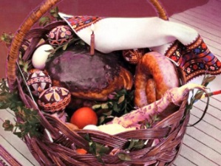
- Розкажіть дітям, що до свята готуються заздалегідь — печуть паски, роблять крашанки й писанки.
- Розгляньте великодній кошик.

- Розкажіть , що означають продукти у кошикові.
- Паска – це здобний хліб, головна страва на столі. Пекти паски починали в Чистий четвер. Вони запашні і духмяні. Ще випікають сирні паски.
- Писанка – це символ нового життя. На писанках малюють різні орнаменти. Жовті, червоні, жовтогарячі кружальця, багатокутні зірки на писанці — зображення Сонця. Хвилі означають воду. Ще зображують листя — дубове або вишневе. Малюють півників, козликів, пташок, рибок, метеликів, бджілок.
- Крашанка – це просто пофарбоване яйце. Раніше фарбували лише у червоний колір , який означав кров Христа.
- Крапанка – це яйце прикрашене крапочками.
- Дряпанка – на пофарбованому яйцеві видряпували візерунок.
- М'ясо – символ жертви.
- Сир, м'ясо – символ ніжності до Бога.
- Сіль – символ достатку.
- Хрін – символ незалежності людського роду.
- Святковий рушник – символ життя.
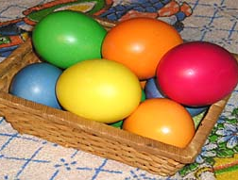
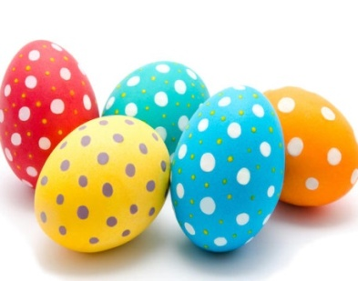
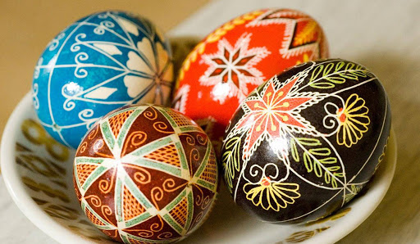
- Свічка –світло, яке світить людям, несе радість,тепло
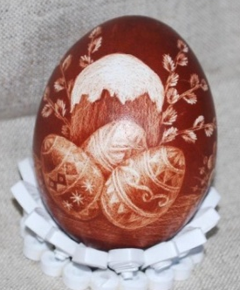

- Розкажіть дітям, що на Великдень закінчується піст,тому господині готують багато святкових страв. На свято за столом збирається уся родина. Розкажіть, які страви готуватимете Ви.
- Пограйте в гру « Святковий обід»
( запропонуйте назвати продукти, необхідні для приготування страв : паска – борошно, яйця, молоко…)
- Перегляньте з дітьми:
https://youtu.be/gGmU5YK9Y-U
- Запропонуйте дітям намалювати писанку.

